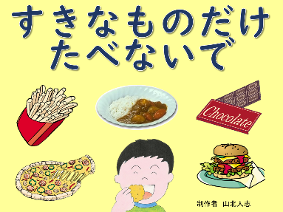細案

○「すきなものだけたべないで」の紙芝居を読む。

○(紙芝居を読んだ後で)

〇食べ残した食べ物の理由について教えてください。

(児童の意見を拾い上げて紙芝居の絵と文字カードを掲示する)

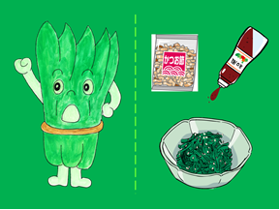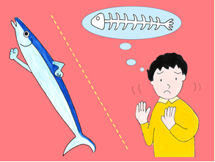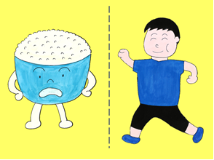

(児童)こえるからたべない　　　　　(児童)ほねがあるからきらい　　　(児童)あじやにおいがきらい

〇それぞれの食べ物をすきになるといいことを教えてください。

(児童の意見を拾い上げて紙芝居の絵と文字カードを掲示する)

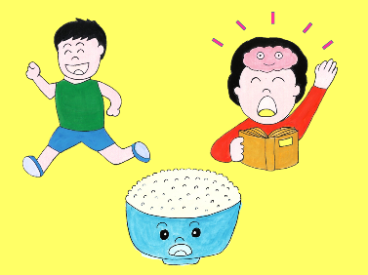

(児童)　うんどうするときのちからになる。

(児童)　べんきょうするときのあたまのエネルギーになる。

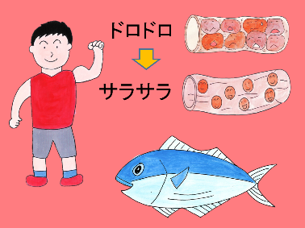

(児童)　からだをつくる「ち」や「にく」になる。

(児童)「ち」をサラサラにする。

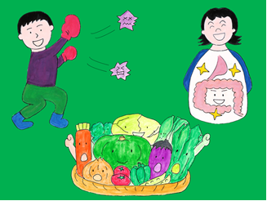

(児童)　びょうきにならないようにする。

(児童)　おなかのなかをきれいにする。

〇毎日を元気に過ごすために食べ物の色々な働きを思い出してください。食べ物さんたちは、皆さんが毎日元気に過ごしていけるように思っているのです。皆さんのために命をくれた、食べ物さんに感謝して好ききらいしないで残さず食べるようにしましょう。